도메인 : ipverse.io

위치 : s3 -> 버킷 -> ipverse.io

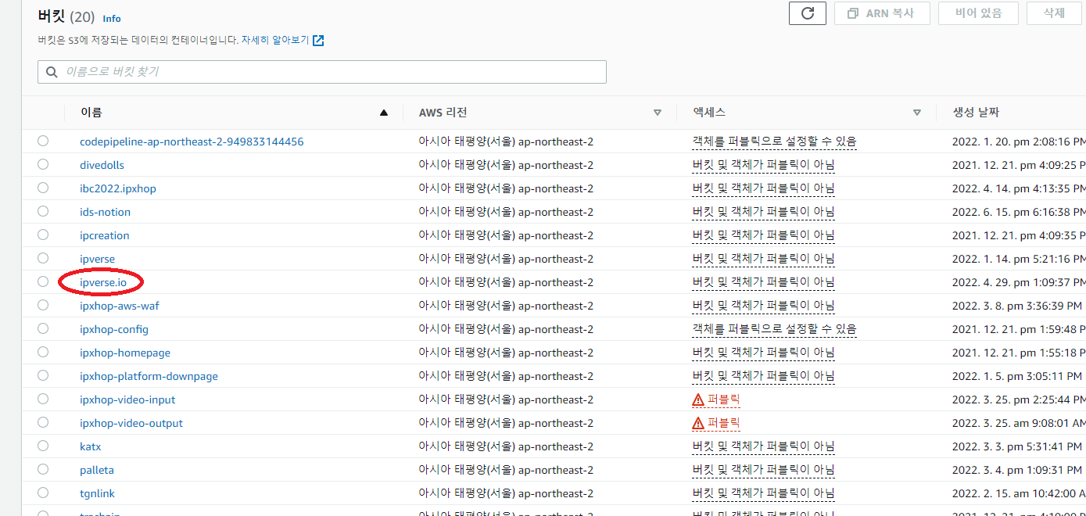

배포 : CloudFront -> 배포

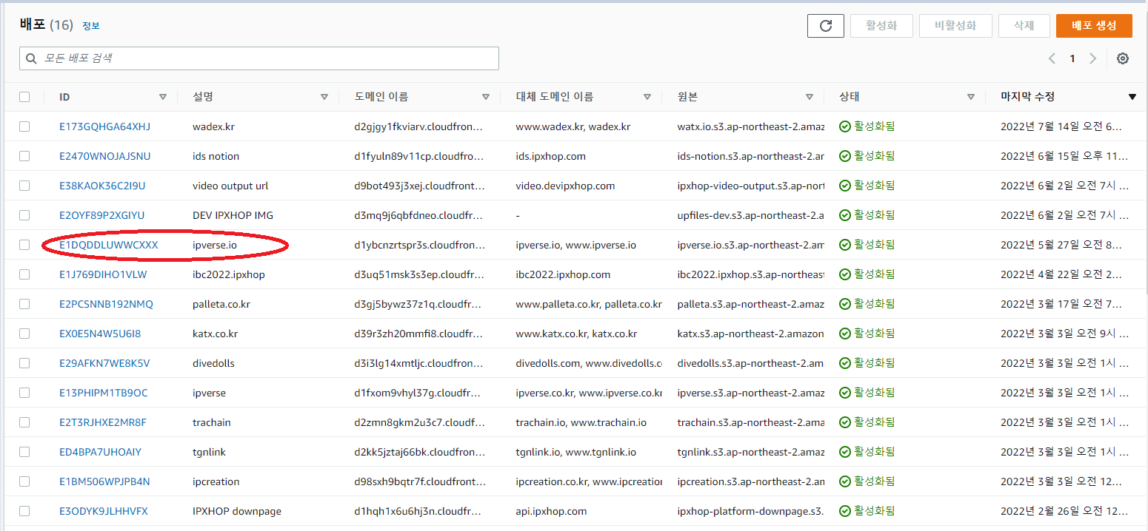

업로드 방법 : <웹 페이지 업데이트 위해 AWS S3 및 Cloudfront 셋팅 매뉴얼 가이드> 참고

<https://www.notion.so/AWS-S3-Cloudfront-c0c78c99da2c449da385a2ae3a48a777> (notion 주소)

## 만약 ir자료를 올리길 원한다면 아래의 notion 링크의 내용 대로 하면 된다.

<https://www.notion.so/ipverse-io-12155887429549e2a2a33797ff4698b3>